Федеральное государственное автономное
образовательное учреждение высшего образования
«Санкт-Петербургский национальный исследовательский университет
ИТМО»

Факультет Программной Инженерии и Компьютерной Техники

Лабораторная работа №2
по дисциплине
«Основы программной инженерии»:

Вариант 323213
Выполнил:
Ястребов-Амирханов А.
ГРУППА: P3232
ПРЕПОДАВАТЕЛЬ: Егошин А. В.

Санкт-Петербург,
2025
Оглавление
Текст задания 3
1. GIT 4
2. SVN 5
Вывод 7

Текст задания
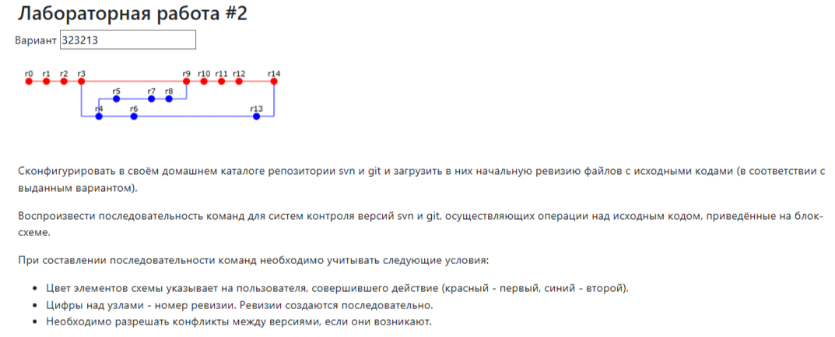

1. GIT
mkdir my_project
cd my_project
git init
git config --global user.name "red"
git config --global user.email "red@red.com"
// Смена файлов
git add .
git commit -m "r0"
// Смена файлов
git add .
git commit -m "r1"
// Смена файлов
git add .
git commit -m "r2"
// Смена файлов
git add .
git commit -m "r3"

git config --global user.name "blue"
git config --global user.email "blue@blue.com"
git branch branch1
git switch branch1
// Смена файлов
git add .
git commit -m "r4"

git branch branch2
git switch branch2
// Смена файлов (файлы не изменились)
git add .
git commit --allow-empty -m "r5"

git switch branch1
// Смена файлов
git add .
git commit -m "r6"

git switch branch2
// Смена файлов
git add .
git commit -m "r7"
// Смена файлов
git add .
git commit -m "r8"

git config --global user.name "red"
git config --global user.email "red@red.com"
git switch master
git merge --no-commit branch2
// Смена файлов
git add .
git commit -m "r9"
// Смена файлов
git add .
git commit -m "r10"
// Смена файлов
git add .
git commit -m "r11"
// Смена файлов
git add .
git commit -m "r12"

git config --global user.name "blue"
git config --global user.email "blue@blue.com"
git switch branch1
// Смена файлов
git add .
git commit -m "r13"

git config --global user.name "red"
git config --global user.email "red@red.com"
git switch master
git merge --no-commit branch1
// Конфликты решены
// Смена файлов
git add .
git commit -m "r14

2. SVN
svnadmin create svn_repo

svn mkdir -m "project structure" file:///C:/Users/AsusAspire%203/Desktop/homeWork/3/OPI/lab2/svn_repo/trunk file:///C:/Users/AsusAspire%203/Desktop/homeWork/3/OPI/lab2/svn_repo/branches file:///C:/Users/AsusAspire%203/Desktop/homeWork/3/OPI/lab2/svn_repo/tags

svn checkout file:///C:/Users/AsusAspire%203/Desktop/homeWork/3/OPI/lab2/svn_repo wc

cd wc

// Вставка файлов (r0)
svn add trunk/B.java trunk/C.java trunk/F.java trunk/G.java
svn commit --username red -m "r0"

// Вставка файлов (r1)
svn add trunk/P1urJfiTuW.1Kf
svn commit --username red -m "r1"

// Вставка файлов (r2)
svn commit --username red -m "r2"

// Вставка файлов (r3)
svn commit --username red -m "r3"

svn copy file:///C:/Users/AsusAspire%203/Desktop/homeWork/3/OPI/lab2/svn_repo/trunk file:///C:/Users/AsusAspire%203/Desktop/homeWork/3/OPI/lab2/svn_repo/branches/branch1 -m "Create branch1 from trunk at r3" --username blue

svn checkout file:///C:/Users/AsusAspire%203/Desktop/homeWork/3/OPI/lab2/svn_repo/branches/branch1 wc_branch1
cd wc_branch1

// Вставка файлов (r4)
svn commit --username blue -m "r4"

svn copy file:///C:/Users/AsusAspire%203/Desktop/homeWork/3/OPI/lab2/svn_repo/branches/branch1 file:///C:/Users/AsusAspire%203/Desktop/homeWork/3/OPI/lab2/svn_repo/branches/branch2 -m "Create branch2 from branch1 at r4" --username blue

svn checkout file:///C:/Users/AsusAspire%203/Desktop/homeWork/3/OPI/lab2/svn_repo/branches/branch2 wc_branch2
cd wc_branch2
// Вставка файлов не понадобиться (r5 такой же как r4)
svn commit --username blue -m "r5" --depth empty

//Переходим в branch1
cd ../wc_branch1
// Вставка файлов (r6)
svn commit --username blue -m "r6"

//Переходим в branch2
cd ../wc_branch2

// Вставка файлов (r7)
svn commit --username blue -m "r7"

// Вставка файлов (r8)
svn commit --username blue -m "r8"

cd ../trunk

svn update

svn merge file:///C:/Users/AsusAspire%203/Desktop/homeWork/3/OPI/lab2/svn_repo/branches/branch2

// Вставка файлов (r9)
svn add trunk/skWYNgiGeK.7YL
svn commit --username red -m "r9"

// Вставка файлов (r10)
svn commit --username red -m "r10"

// Вставка файлов (r11)
svn add _
svn commit --username red -m "r11"

// Вставка файлов (r12)
svn add UTqGREx2IU.YvD
svn commit --username red -m "r12"

//Переходим в branch1
cd ../wc_branch1
// Вставка файлов (r13)
svn commit --username blue -m "r13"

cd ../trunk
svn update

svn merge file:///C:/Users/AsusAspire%203/Desktop/homeWork/3/OPI/lab2/svn_repo/branches/branch1

// Конфликты решены
// Вставка файлов (r14)
svn commit --username red -m "r14"

Вывод
Выводы сделаны

